 | Vivant, matière, objets | Je distingue l’état solide de l’état liquide. |  | 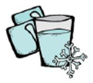 | Acquis le :
 | Vivant, matière, objets | J’observe et j’identifie les changements d’états de l’eau dans la vie quotidienne. |  | 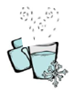 | Acquis le :
 | Vivant, matière, objets | Je fais des expériences pour découvrir les propriétés de l’air, de l’eau. |  | 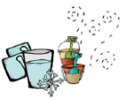 | Acquis le :
 | Vivant, matière, objets | Je reconnais les différents types d’êtres vivants : le monde animal, le monde végétal. |  | 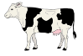  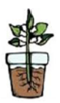 | Acquis le :
 | Vivant, matière, objets | J’identifie le monde minéral. |  | 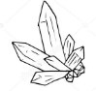  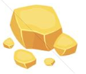 | Acquis le :
 | Vivant, matière, objets | Je connais le régime alimentaire de quelques animaux. |  | 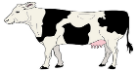  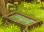   | Acquis le :
 | Vivant, matière, objets | Je connais le cycle de la vie des êtres vivants. |  | 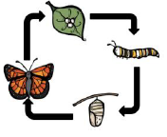 | Acquis le :
 | Vivant, matière, objets | Je repère les êtres vivants dans leur milieu (jardin, mare…). |  | 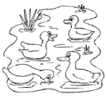 | Acquis le :
 | Vivant, matière, objets | Je connais les principes d’une alimentation saine et variée. |  | 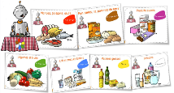 | Acquis le :
 | Vivant, matière, objets | Je prends soin de mon corps (alimentation, sport, sommeil…). |  | 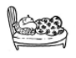  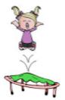 | Acquis le :
 | Vivant, matière, objets | J’utilise des objets fabriqués et je comprends leur fonction. |  | 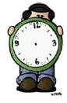   | Acquis le :
 | Vivant, matière, objets | Je réalise des objets techniques à l’aide de schémas. |  | 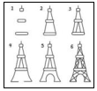 | Acquis le :

 | Vivant, matière, objets | Je réalise des montages électriques. |  | 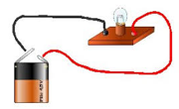 |  | Acquis le :
 | Vivant, matière, objets | J’apprends à écrire à l’ordinateur (traitement de texte). |  | 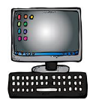 |  | Acquis le :
 | Espace et temps | Je me repère dans mon espace proche. |  | 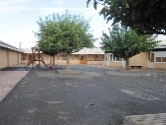 |  | Acquis le :
 | Espace et temps | J’utilise le vocabulaire pour me déplacer dans l’espace. |  | 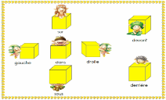 |  | Acquis le :
 | Espace et temps | Je comprends l’alternance jour/nuit (rotation de la Terre). |  | 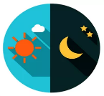 |  | Acquis le :
 | Espace et temps | Je me repère dans le temps : alternance jour/nuit, cycle des jours, semaines, mois, saisons. |  | 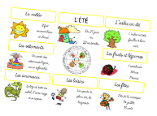 |  | Acquis le :
 | Espace et temps | Je situe des évènements les uns par rapport aux autres. |  | 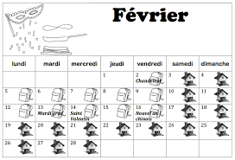 |  | Acquis le :
 | Espace et temps | Je construis des calendriers, des frises, pour prendre des repères dans le temps. |  | 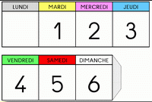 |  | Acquis le :
 | Le monde | Je compare des modes de vie différents (habitation, loisirs, école…). |  | 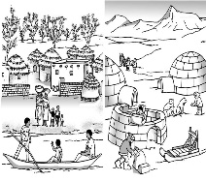 |  | Acquis le :
 | Le monde | Je comprends que les modes de vie ont évolué (voitures, métiers…). |  | 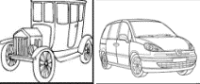 |  | Acquis le :
 | Le monde | Je découvre mon environnement proche : quartier, village, ville. |  | 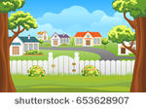 |  | Acquis le :
 |  |  |  |  |  | Acquis le :

